**上海市“星光计划”第⼗⼀届职业院校技能⼤赛**

**（⾼职组）导游服务赛项**

**赛**

**务**

**手**

**册**

**⼆〇⼆五年五⽉**

**上海市“星光计划”第⼗⼀届职业院校技能⼤赛（⾼职组）导游服务赛项赛务手册**

**一 、比赛时间地点安排**

|  |  |  |  |
| --- | --- | --- | --- |
| **日 期** | **地 点** | **比 赛 时 间** | **参 赛 选 手** |
| 2025年5月24-25日  （周六/日） | 上海旅游高等专科学校  海思路500号 | 8:00-17:40 | 13组/天 |

报到时间：2025年5月24-25日 上午7:00-7:30

**二 、竞赛考务轮转方案**

|  |  |  |  |
| --- | --- | --- | --- |
| **日 期** | **时 间** | **地 点** | **内 容** |
| 5月9日 | 19:30 | 腾讯会议（150174969） | 赛项说明会 |
| 5月23日 | 13:00-16:00 | 20号教学楼501 | 熟悉场地 |
| 16:00 | 20号教学楼105 | 抽签 |
| 5月24日 | 7:00-7:30 | 20号楼1楼大厅 | 参赛选手报到 |
| 7:30-7:45 | 20号教学楼517 | A场参赛选手检录 |
| 8:00-12:00 | 20号教学楼501 | A场（1-6号）比赛 |
| 12:30-12:45 | 20号教学楼517 | B场参赛选手检录 |
| 13:00-17:40 | 20号教学楼501 | B场（7-13号）比赛 |
| 5月25日 | 7:00-7:30 | 20号楼1楼大厅 | 参赛选手报到 |
| 7:30-8:00 | 20号教学楼517 | C参赛选手检录 |
| 8:00-12:00 | 20号教学楼501 | C场（14-19号）比赛 |
| 12:30-12:45 | 20号教学楼517 | D场参赛选手检录 |
| 13:00-17:40 | 20号教学楼501 | D场（20-26号）比赛 |

**三、赛场示意图、交通⽅式及联系⼈**

**1、赛场说明及示意图**

本次比赛设置参赛场地均在20号教学楼进行。参赛选手报到地点在20号教学楼大厅；参赛选手休息室在406/408；男士化妆间在410/412；女生化妆间在417/419；检录处在517/519；参赛选手候场室在511/513；比赛场地在501/503。

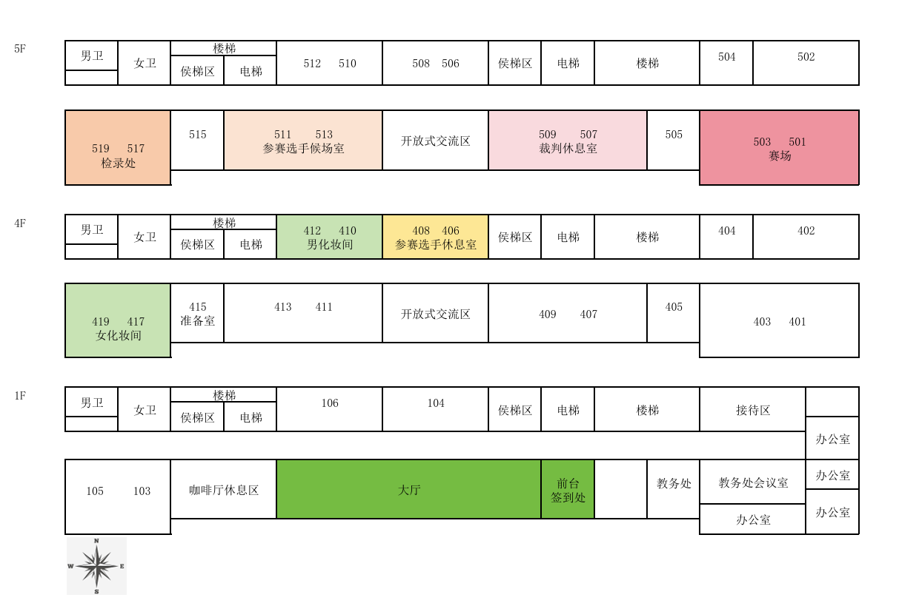

图1 赛场分布图

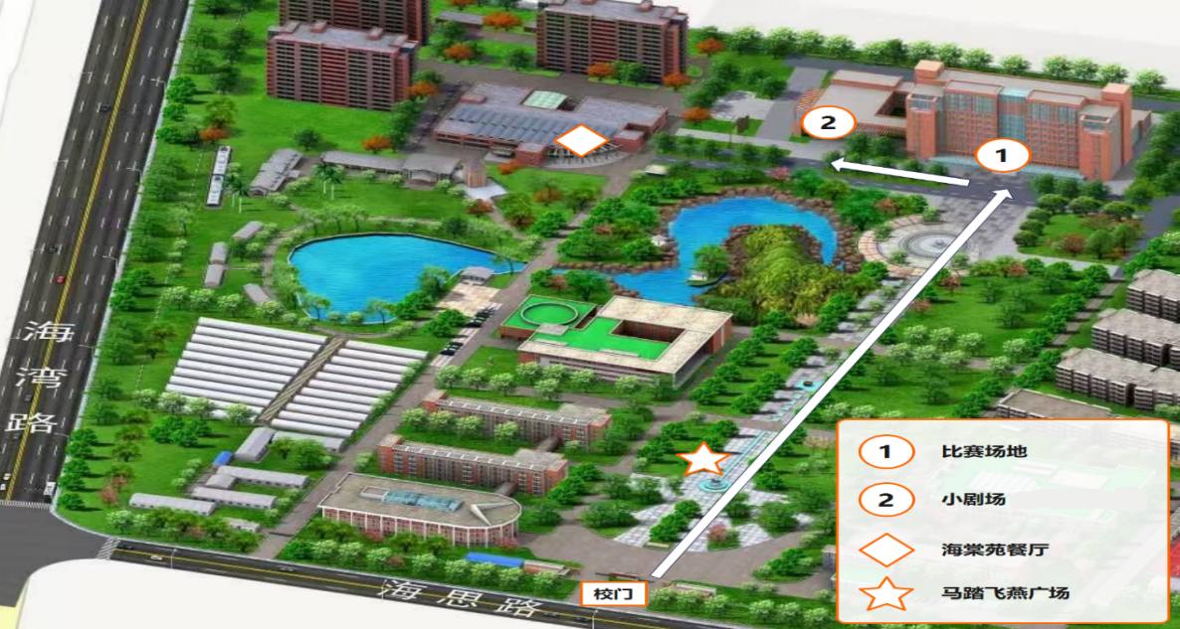

图2.校园平面图

**2、上海旅游⾼等专科学校学院周边交通**

周边交通：奉贤19路；海湾快线。

⾃驾：S4⾼速⾏⾄“海湾出⼝”出⼝下，直⾏⾄海思路左拐即到。

**3、联系⼈及联系⽅式**

联系⼈：李⽼师 联系电话：13816509575

**四、熟悉场地说明**

1.时间：5月23日下午14:00-17:30；

2.每所院校熟悉场地时长为10分钟

3.比赛场地与设施设备信息（附件1）

**五、参赛院校**

|  |  |  |
| --- | --- | --- |
| 序号 | 参赛单位全称 | 团队数 |
| 1 | 上海中侨职业技术大学 | 2 |
| 2 | 上海城建职业学院 | 2 |
| 3 | 上海建桥学院 | 2 |
| 4 | 上海旅游高等专科学校 | 2 |
| 5 | 上海民航职业技术学院 | 2 |
| 6 | 上海济光职业技术学院 | 2 |
| 7 | 上海科学技术职业学院 | 2 |
| 8 | 上海立达学院 | 2 |
| 9 | 上海第二工业大学 | 2 |
| 10 | 上海行健职业学院 | 2 |
| 11 | 上海交通职业技术学院 | 2 |
| 12 | 上海南湖职业技术学院 | 2 |
| 13 | 上海电子信息职业技术学院 | 2 |
|  | 合 计 | 26 |

**六、赛事纪律**

1、参赛选⼿必须持身份证、学⽣证、参赛证检录进⼊考场，证件不⻬者不得进⼊⽐赛场地。

2、选⼿不得携带任何⼯具书、⼿机、计算器、移动存储设备等赛项规程中不允许携带的物品进⼊考场。如选⼿有需要携带⼊场的材料、仪器设备等，在⽐赛前一周报备裁判⻓和承办校同意后才能带⼊赛场使⽤。

3、参赛选⼿应严格遵守赛场纪律，听从⼯作⼈员指挥。严禁冒名顶替和弄虚作假，违者取消学校参赛资格或竞赛成绩。

4、选⼿离场时除随身物品不得携带竞赛组织⽅提供的物品离场。

5、参赛单位⻋辆从海思路500号进⼊，请提前三天将⼊校⻋辆号牌报备给承办院校。

6、本次⽐赛不设现场观摩。

附件 1

承办学校提供的设备和场地信息清单

|  |  |  |  |  |  |  |
| --- | --- | --- | --- | --- | --- | --- |
| 承办学校 | 上海旅游高等专科学校 | | | | | |
|  | 名称 | 型号 | 主要技术  参数 | 台套数 | 设备  厂商 | 备注 |
| 硬件1 | LED显示屏 | Q1.86 | Inter处理器；机带RAM8GB；64位操作系统 | 1套 | 集成屏 | 3.6mx2m |
| 硬件2 | 无线麦克风 | DF206 | 一拖四 | 1套 | 德普生 |  |
| 软件 | 主机系统  办公软件 | HP主机 | Windows10  Office2016 | 1套 | 微软 |  |
| 工具1 | 移动桌椅 |  | 单人可移动 | 4套 |  |  |
| 工具2 | 电动升降讲台 | 无 | 长1.2m*宽0.6m*高0.8m | 1套 | 无 |  |
| 技术支持 | 保障赛场大屏一体机、系统和软件稳定运行；确保电压稳定。 | | | | | |
| 场地及环境 | 普通教室，可用于比赛的环境为宽9米，进深4米，层高2.8米；220V电压，3米长接线板。 | | | | | |
| 其他 |  | | | | | |

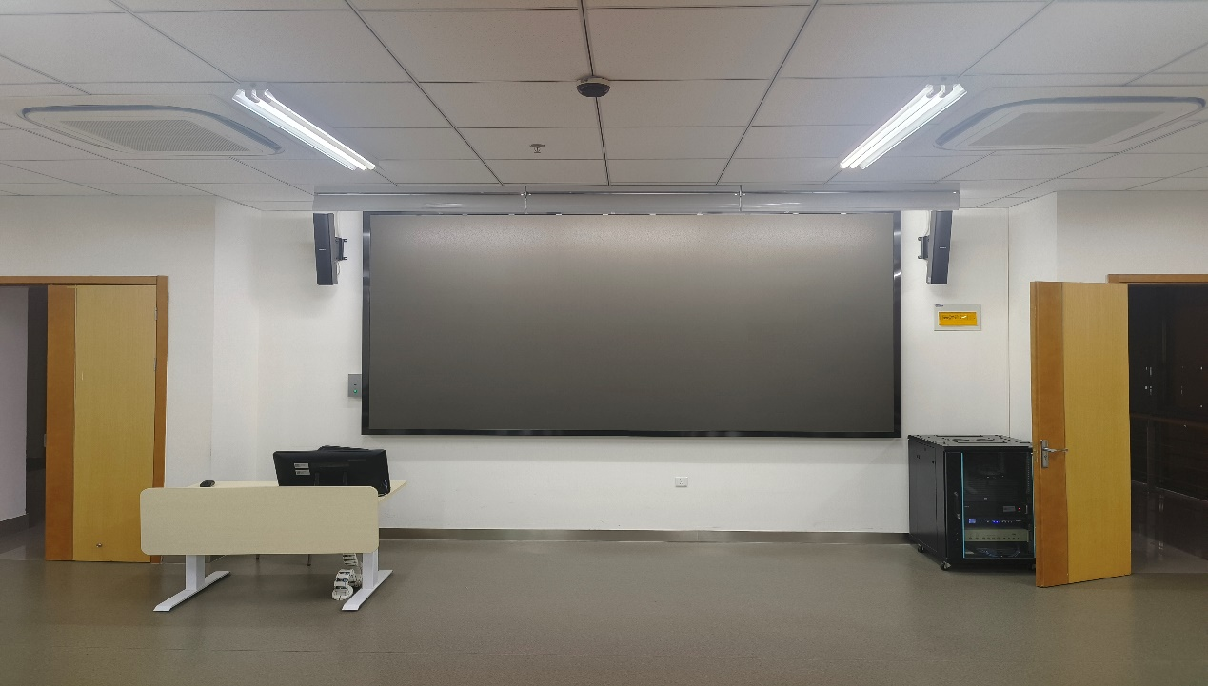

图3 比赛场地